Урок – захист результатів вебквесту з української літератури за поемою Т.Г.Шевченка «Іван Підкова»
Тема.Тарас Шевченко. «Іван Підкова». Історична основа твору. Героїзм та мужність українських козаків. Художні особливості поеми.
Мета:
Предметні компетентності : з’ясувати історичну основу та ознайомити учнів зі змістом поеми « Іван Підкова»; вчити висловлювати судження про риси й поведінку козацького ватажка; пояснювати особливості художніх засобів у зображенні штормового моря, бою.
Ключові компетентності :формувати вміння аналізувати вчинки героїв твору;розвивати логічне та образне мислення;формувати усвідомлення, що героїзм і мужність - ознаки лицарських чеснот українських козаків; розуміти важливість знання історії рідного народу; висловлювати власну думку щодо суспільно-політичних питань.
Мета вебквесту:удосконалювати навички аналізу художнього тексту на прикладі поеми «Іван Підкова», довести жанрову приналежність твору, давати власну оцінку прочитаному; спонукати учнів до самоосвіти, розвивати критичне мислення, розвивати вміння та навички користування ІКТ-технологіями; виховувати самостійність думки та найкращі моральні якості.
Обладнання:мультимедійна дошка,текст твору,презентація, виконана в програмі Power Point, відео фрагмент документального фільму
Міжпредметні зв’язки:українська література, історія України,інформатика.
ХІД УРОКУ
І.Мотиваційний етап.
1.З’ясування емоційної готовності до уроку(асоціативний настрій).
- Добрий день, шановні учні! Кожен день для мене асоціюється зі східцями.Тому що, піднімаючись на сходинку,тобто йдучи на урок, я постійно відкриваю щось цікаве, несподіване.Адже щоразу, готуючись до наступного уроку, я знову віднаходжу щось нове для себе. Перегортаючи наступну сторінку підручника, я разом із вами поринаю у світ невідомого. Такий же шлях проходите і ви як читачі. Ви вчитеся не лише розуміти прочитане, а й уявляти, відчувати, бачити внутрішнім зором. Дуже хочеться, щоб і після цього уроку ми піднялися хоча б на одну сходинку та відкрили для себе щось незвідане, щоб у ваших поглядах загорілася іскорка жаги до знань.
ІІ. Оголошення теми уроку.
-Сьогодні у нас урок-захист результатів вебквесту з української літератури за поемою Т.Г. Шевченка «Іван Підкова».
Вебквест- це рольова гра, тож і ви обирали собі ролі за нахилами та уподобаннями.Серед вас є історики,дослідники,літературознавці та біографи.А результатом ваших досліджень є створення буклета, презентації, документа.
-Чи задоволені ви своєю роботою?
-Чи хочете побачити результати діяльності інших учнів?
-Мета нашого вебквесту - удосконалювати навички аналізу художнього тексту на прикладі поеми «Іван Підкова», довести жанрову приналежність твору, давати власну оцінку прочитаному. Чи досягли ви поставленої мети, дізнаємося у процесі уроку.
Зверніть увагу на оцінювальні картки: у процесі уроку вам потрібно оцінити роботу власної групи та роботу інших груп.
ІІІ. Сприймання та засвоєння навчального матеріалу.
1.Актуалізація суб’єктного досвіду й опорних знань.
- Пригадайте, на минулому уроці ми з вами поринули у творчість Тараса Григоровича Шевченка – геніального митця, поета, художника; у творчість, яка відкриває найпотаємніші куточки людської душі. Спробуйте викласти думки і почуття, які викликає у вас ця особистість.
(Відповіді учнів).
IV. Цілевизначення та планування.
-Тепер я переконалася, що багатогранний талант Т.Г.Шевченка, його постать залишили у ваших серцях слід.Тарас Шевченко дійсно писав з думкою про народ, про його долю. Поет усю силу свого хисту спрямував на те, щоб відстоювати правду і справедливість. Доля великого Кобзаря склалася трагічно.Але, незважаючи на усі негаразди життя, Тарас Григорович став «поетом усього людства». Сьогодні ми продовжимо подорож у творчість цієї геніальної постаті.
-Отже, зараз ми перегорнемо іще одну сторінку творчості Тараса Шевченка та познайомимося з поемою «Іван Підкова». Помандруємо в далекі історичні часи,з’ясуємо , хто ж він такий-Іван Підкова, з якими ісоричними подіями пов’язана ця постать.Дізнаємося, у чому ж полягали героїзм та мужність українських козаків.А також дослідимо художні особливості поеми.
V.Опрацювання навчального матеріалу.
1.Ознайомлення з учнівськими повідомленнями.
- Запрошую до слова групу «Істориків»
-Наша група досліджувала історію доби козаччини та морські походи козаків. З часів свого виникнення українське козацтво виступає надійним оборонцем рідної землі від ворожих зазіхань.Водночас запорожці здійснювали сміливі експедиції на Крим та Чорне море, нерідко брали участь у Міжусобній боротьбі претендентів на престол Молдавського Князівства та Кримського ханства.Пропонуємо перегляд документального фільму «КОЗАЦЬКИЙ ФЛОТ» з циклу «Золоте стремено»(Київнаукфільм, 1993).Автор сценарію Тимур Хмельницький.Фільм про морські походи козаків на човнах-чайках до турецьких і татарських фортець Акерман, Кілія,Варна,Кафа і Царьмісто.
-Яка мета морських походів козаків?(Щоб визволити своїх земляків, невольників від турецького полону).
-Під чиїм проводом організовувались ці походи?(Під проводом вдалих полководців).
-Влітку 1577р. на Запоріжжі активно готувалися до нового походу, оскільки за пів року татари двічі приходили в Україну, чинячи розбій і насильство над мирним населенням. У середовищі січовиків перебував і учасник багатьох військових експедицій, відважний гетьман Іван Підкова.
2.Пропоную прослухати аудіо запис поеми «Іван Підкова».
Поки звучить аудіо запис, закрийте , будь ласка, очі та спробуйте уявити описані події.
-Що ви відчули, коли слухали поему?
-Можливо, хтось почув якісь звуки?Які саме?
-Які почуття викликають у вас словосполучення «бурхливе море», «ревіли гармати»?
-Тож яким насправді був Іван Підкова?Послухаємо про те,ким був насправді цей історичний персонаж.
Запрошую до слова групу «Біографів».
-Наша група з Інтернет-ресурсів шукала повідомлення про Івана Підкову. Результат оформили у вигляді презентації Power Point(перегляд презентації).
-Дійсно, ми переконалися, що Іван Підкова-неординарна особистість,видатний стратег, умілий ватажок,пам’ять про якого живе понині.
- Запрошую до слова Групу «Дослідників».
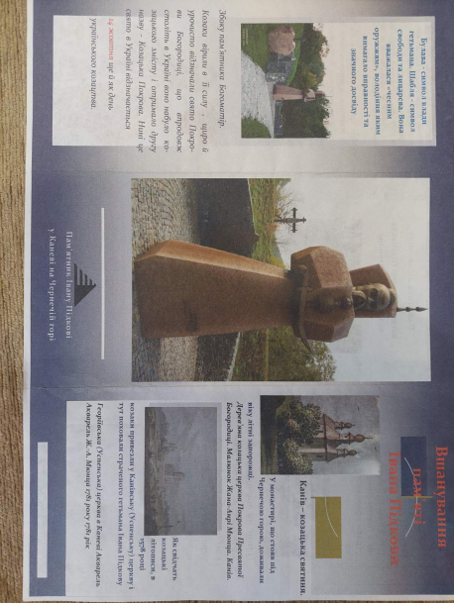
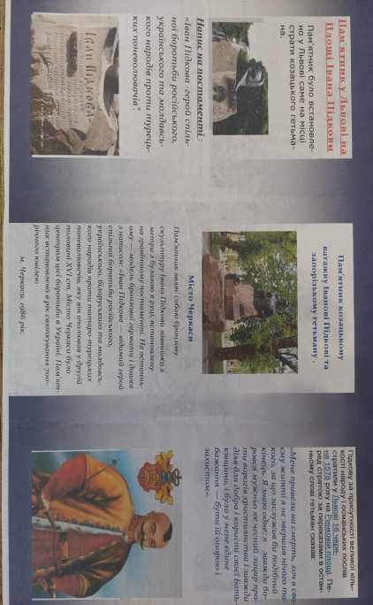
-Наша група досліджувала, як вшановують пам’ ять Іванові Підкові на Україні, створила буклет у програмі Microsoft Pablisher за допомогою Інтернет-ресурсів.

3.-А як ви думаєте, до якого жанру належить цей твір?
(історична поема)
-А тепер , використовуючи знання, засвоєні на минулих уроках, група літературознавців доводила, що «Іван Підкова»- це поема , і поема саме історична.
(відповіді учнів)
- Кожен народ має знати свою історію, своє минуле.
«Йдучи в майбутнє, не забуваймо про своє минуле»
VI. Рефлексійно-оцінювальний етап.
1.Саморефлексія на уроці.
-Що вдалося вам як читачам?
-Чого ви навчилися сьогодні?
-Для мене сьогодні важливим було…
-Найбільне мені запам’яталося…
2.Само- і взаємооцінювання.
-А тепер оцініть свою діяльність.Перед вами лежать картки оцінювання.
Заключне слово вчителя.
- А для мене сьогодні найважливішим було те, що ми з вами доторкнулися до нашої історії та зробили висновок, що без минулого, без історії не може бути щасливого майбутнього. Мене вражає, що Шевченко був настільки сильний духом. Що ніякі перипетії життя не зламали його волю. Вражає, як любив поет Вітчизну, уболівав за її майбутнє, переймався історією свого народу. Т.Шевченко для мене – це взірець духовності. Це постать, яка залишила слід не лише історії літератури, а й у моїй душі.
VII. Домашнє завдання.
Написати лист Іванові Підкові.

